Systemnachrichten
Moodle – Einsteiger:innen
Michael Wandler und andere
24.03.2023
CC BY-SA 4.0

Systemnachrichten
In Moodle gibt es so genannte Systemnachrichten. Diese informieren Sie beispielsweise über Änderungen bei Aktivitäten, wie etwa die Abgabe bei einer Aufgabe oder einen neuen Beitrag in einem Forum. Es gibt auch Systemnachrichten, welche Sie an bestimmte Fristen erinnern können. Welche Systemnachrichten Sie erhalten hängt von den Einstellungen ab, die Ihr:e Administrator:in getroffen hat.

Allgemeine Informationen zu Systemnachrichten
In Moodle werden Systemnachrichten durch die Glockensambol neben Ihrem Namen symbolisiert. Eine Zahl am Symbol zeigt an, dass und wie viele Systemnachrichten für Sie vorliegen.
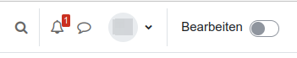
Wenn Sie auf die Glocke klicken, öffnet sich eine Übersicht Ihrer Systemnachrichten. Im zentralen Bereich sind die Nachrichten aufgelistet. Bei jeder Nachricht findet sich auch eine Angabe ihres Alters. Über den Link Mitteilung vollständig anzeigen gelangen Sie zu einer Seite, welche alle Nachrichten und alle Details zu diesen enthält. Wenn Sie direkt auf die Nachricht klicken, werden Sie zur Seite weitergeleitet, welche die Nachricht erzeugt hat. In diesem Beispiel gelangt man direkt zu der Aufgabe für welche eine Lösung abgegeben wurde.

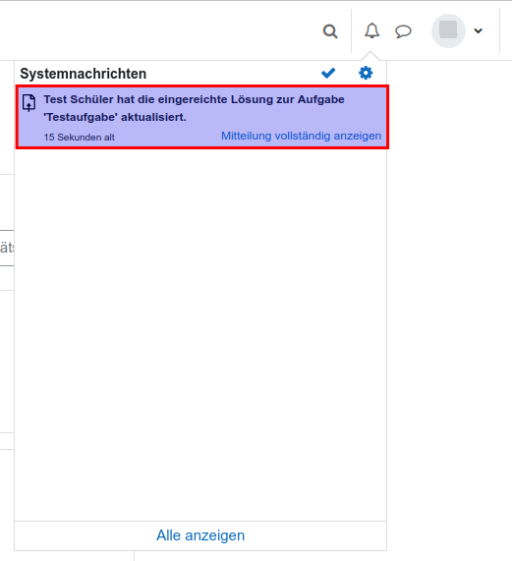
Im oberen Bereich gibt es zudem zwei Symbole. Der Haken markiert alle Nachrichten als gelesen. Damit verschwindet auch die Zahl neben der Glocke. Das Zahnrad öffnet ein Fenster mit Einstellungen zu Systemnachrichten. Mit einem Klick auf den Link Alle anzeigen gelangen Sie ebenfalls zu der Übersichtsseite mit allen Nachrichten und den Details.
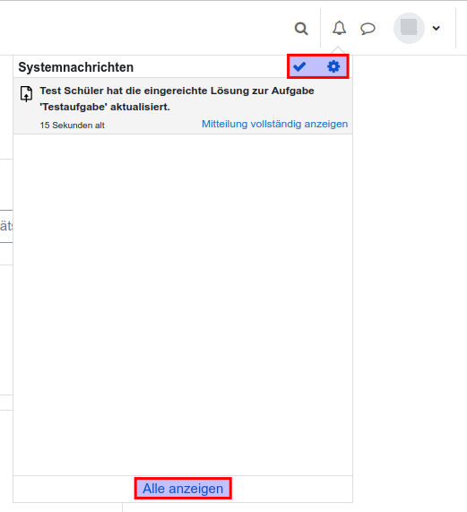

Einstellungen von Systemnachrichten
Zum Einstellungsmenü gelangen Sie neben einem Klick auf das Zahnrad, wie oben beschrieben, auch über einen Klick auf den Pfeil neben Ihrem Namen und die Auswahl Einstellungen / Systemnachrichten. In diesem Einstellungsmenü können Sie verschiedene Anpassungen vornehmen. Es werden die einzelnen Elemente aufgelistet, welche Systemnachrichten erzeugen. Die Auswahl hängt auch von den Voreinstellungen Ihres Administrators bzw. Ihrer Administratorin ab. Auf der rechten Seite gibt es zwei Spalten in denen Sie einstellen können, welche Systemnachrichten Sie erhalten möchten. Zum einen die Spalte Web. Diese steht für Benachrichtigungen in Moodle und die Spalte E-Mail für die Benachrichtigung per E-Mail. Oben gibt es zudem die Möglichkeit durch Aktivieren der Checkbox Systemnachrichten deaktivieren den Erhalt von Systemnachrichten auszuschalten.
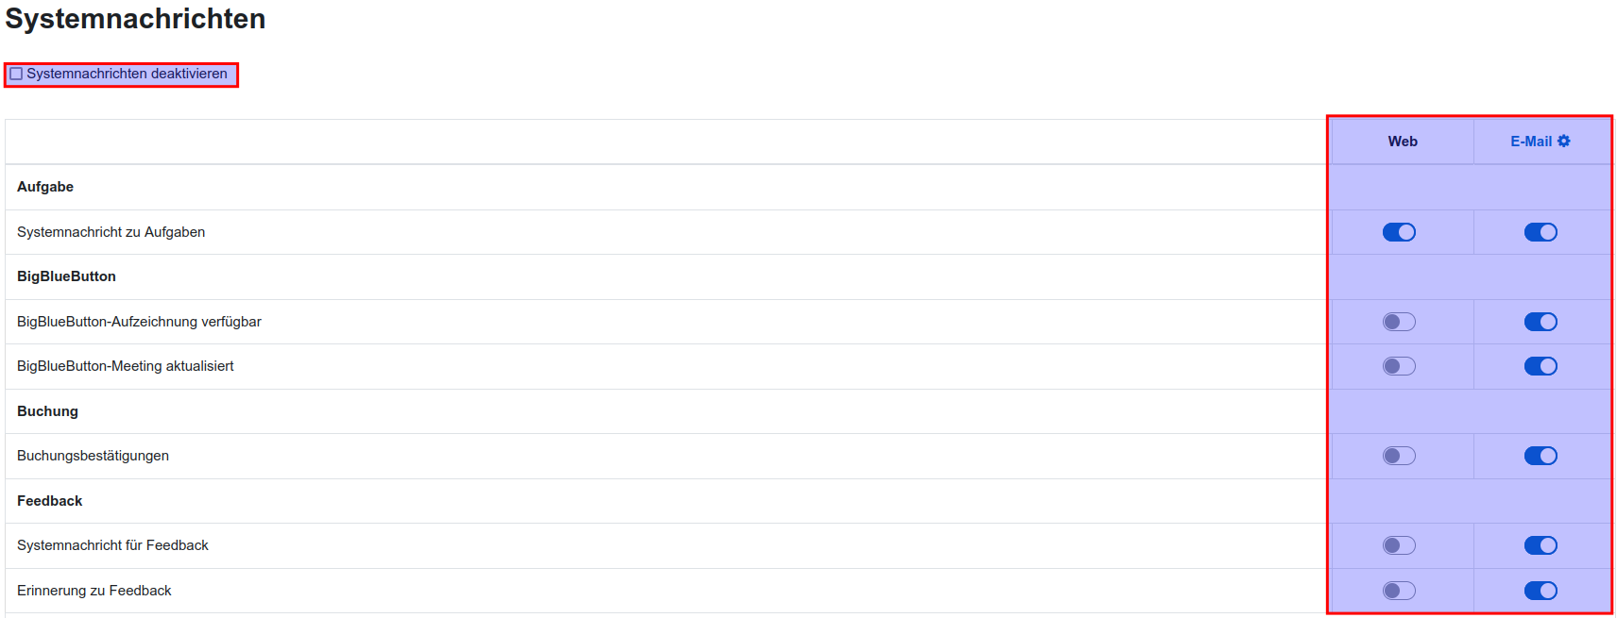Weiter mit: Rollen und Rechte

